GLASHALTER GHD

Erlau

Eigenschaften

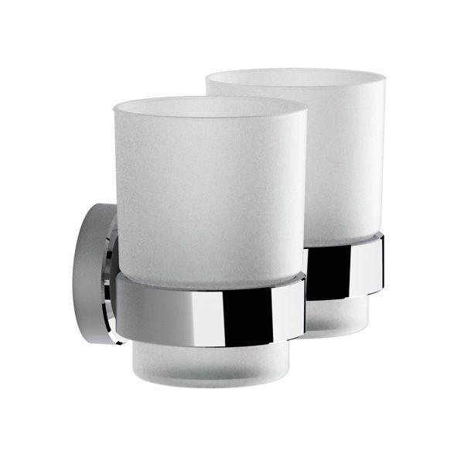

HAN:

8316785

Art Halter

Zahnputzglas-Halter

Montageart

Aufputz

Oberfläche

anodisiert / eloxiert, glänzend, poliert

Werkstoff

Aluminium

Gewicht (kg)

0,54